

**Химиялық өнімдерді алдын ала таңбалау кезінде жазылатын қауіптіліктің стандартты белгілерінің тізбесін бекіту туралы**

***Күшін жойған***

Қазақстан Республикасы Индустрия және сауда министрінің 2008 жылғы 2 сәуірдегі N 115 Бұйрығы. Қазақстан Республикасының Әділет министрлігінде 2008 жылғы 4 мамырда Нормативтік құқықтық кесімдерді мемлекеттік тіркеудің тізіліміне N 5207 болып енгізілді. Күші жойылды - Қазақстан Республикасы Сауда және интеграция министрінің м.а. 2021 жылғы 19 сәуірдегі № 285-НҚ бұйрығымен.

      Ескерту. Күші жойылды - ҚР Сауда және интеграция министрінің м.а. 19.04.2021 № 285-НҚ (01.07.2021 бастап қолданысқа енгізіледі) бұйрығымен.  
      Қолданушылардың назарына!!!   
      Бұйрықтың қолданысқа енгізілу тәртібін 4-тармақтан қараңыз.

      "Химиялық өнімдердің қауіпсіздігі туралы" Қазақстан Республикасы Заңының 18-бабы 1-тармағына сәйкес **БҰЙЫРАМЫН:**

      1. Қоса беріліп отырған Химиялық өнімдерді алдын ала таңбалау кезінде жазылатын қауіптіліктің стандартты белгілерінің тізбесі бекітілсін.

      2. Техникалық реттеу және метрология Комитеті осы бұйрықты мемлекеттік тіркеу үшін Қазақстан Республикасы Әділет министрлігіне ұсынуды қамтамасыз етсін.

      3. Осы бұйрықтың орындалуын бақылау Техникалық реттеу және метрология комитеті Төрағасының орынбасары Т.А. Момышевқа жүктелсін.

      4. Осы бұйрық алғаш ресми жарияланғаннан кейiн күнтiзбелiк он күн өткен соң қолданысқа енгiзiледi.

|  |  |
| --- | --- |
| Министр | В. Школьник |

|  |  |
| --- | --- |
|  | Қазақстан Республикасы Индустрия және сауда министрінің 2008 жылғы"2 сәуірдегі N 115 бұйрығымен бекітілді |

**Химиялық өнімдерді алдын ала таңбалау кезінде жазылатын**  
**қауіптіліктің стандартты белгілерінің тізбесі**

      1. Осы тізбе""Химиялық өнімдердің қауіпсіздігі туралы" Қазақстан Республикасы Заңының 18-бабына 1 тармақшасына сәйкес әзірленген және қауіптіліктің стандартты белгілерінің тізбесін анықтайды.

      Қауіптіліктің стандартты белгілеріне:

      жарылғыш заттар (1.1, 1.2, 1.3, 1.4, 1.5 және 1.6 класс тармақтары);

      тұтанғыш газдар (1 және 2-санаттар);

      тұтанғыш аэрозольдер (1 және 2-санаттар);

      тотыққыш газдар (1-санат);

      қысым астындағы газдар;

      тұтанғыш сұйықтықтар (1 - 4-санаттар);

      тұтанғыш қатты заттар (1 және 2-санаттар);

      өздігінен реактивті химиялық заттар (А-түрі, В-түрі, С және D-түрлері, E және F-түрлері, G-түрі);

      өзі тұтанғыш сұйықтықтар (1-санаты);

      өзі тұтанғыш қатты заттар (1-санаты);

      өздігінен қызатын заттар (1 және 2-санаттар);

      сумен жанасқан жағдайда тұтанғыш газдар бөлетін химиялық заттар (1 - 3-санаттар);

      тотыққыш сұйықтықтар (1 - 3-санаттар);

      тотыққыш қатты заттар (1 - 3-санаттар);

      органикалық пероксидтер (А-түрі, В-түрі, С және D-түрлері, E және F-түрлері, G-түрі);

      металл жегідесін тудыра алатын химиялық заттар (1-санат);

      қатты уыттылыққа ие химиялық заттар: жұтылатын уыттылық (1 - 5-санаттар);

      қатты уыттылыққа ие химиялық заттар: теріге әсер ететін уыттылық (1 - 5-санаттар);

      қатты уыттылыққа ие химиялық заттар: тыныс алу жолымен жұтылатын уыттылық (1 - 5-санаттар);

      терінің зақымдануын/тітіркенуін тудыратын химиялық заттар (1А, 1В, 1С санаттар, 2 және 3-санаттар);

      көздің тым зақымдануын/тітіркенуін тудыратын химиялық заттар (1-санат, 2А және 2В - санаттар);

      респираторлық аллергендер (1-санат);

      тері аллергендері (1-санат);

      тері түйнектерінің өзгеруін тудыра алатын химиялық заттар (1А, 1В санаттар және 2-санат);

      канцерогенді химиялық заттар (1А, 1В -санаттар мен 2-санат);

      өсімпаздық органдар үшін уыттылыққа ие химиялық заттар (1А, 1В санаттар, 2-санат және сүт шығуға және сүт арқылы әсер ететін заттар үшін қосымша санат);

      органдарға зақымдаушы тәндік әсер ететін уытты заттар (бір реттік әсер еткен жағдайда) (1 және 2-санаттар);

      органдарға зақымдаушы тәндік әсер ететін уытты заттар (бірнеше рет әсер еткен жағдайда) (1 және 2-санаттар);

      су ортасы үшін (қатты) уыттылыққа ие химиялық заттар (1 - 3-санаттар);

      су ортасы үшін (созылмалы) уыттылыққа ие химиялық заттар (1 - 4-санаттар) жатады.

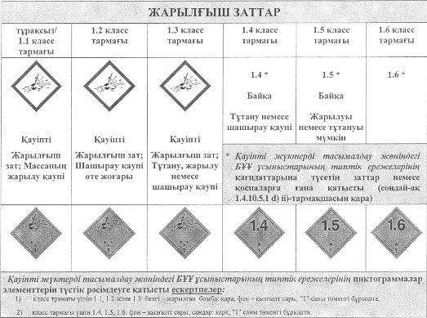

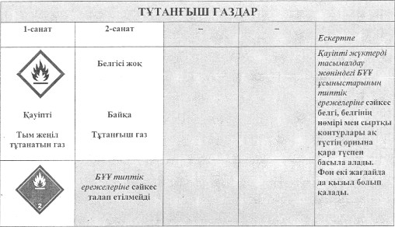

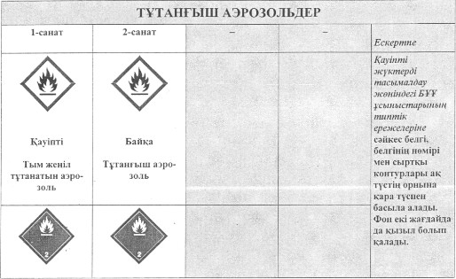

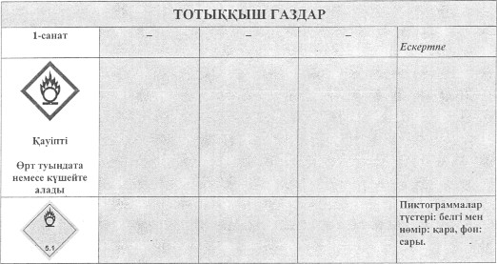

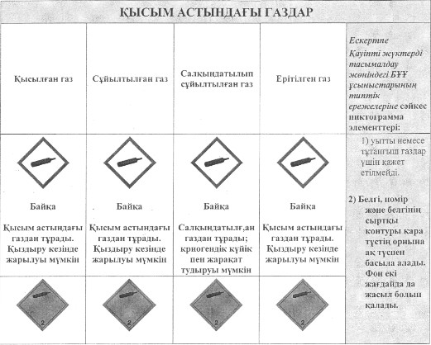

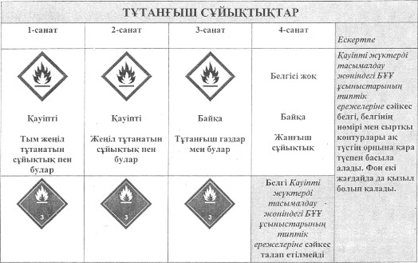

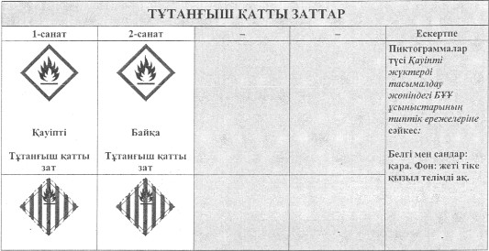

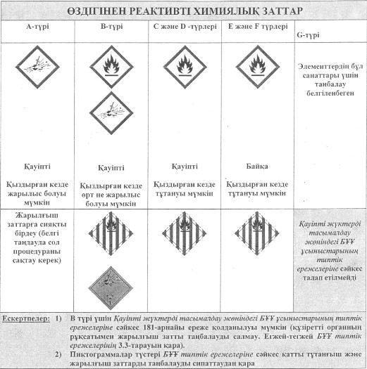

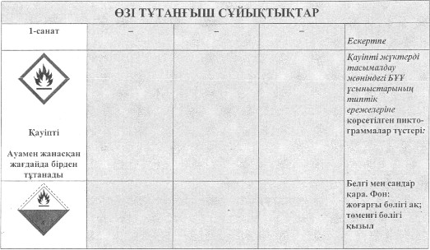

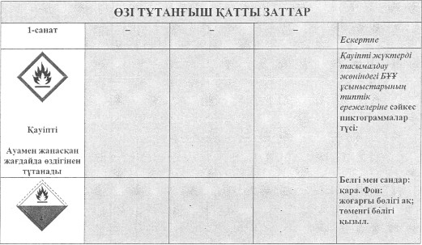

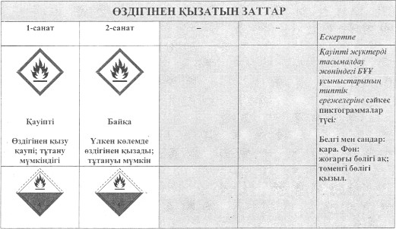

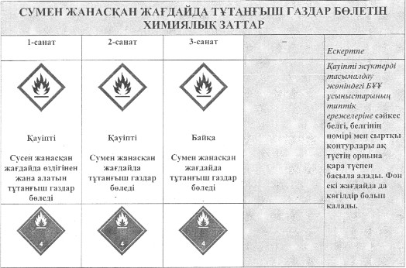

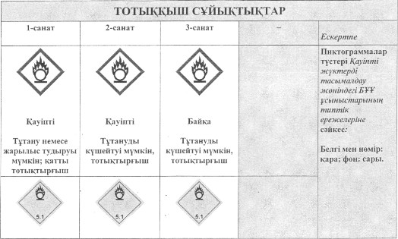

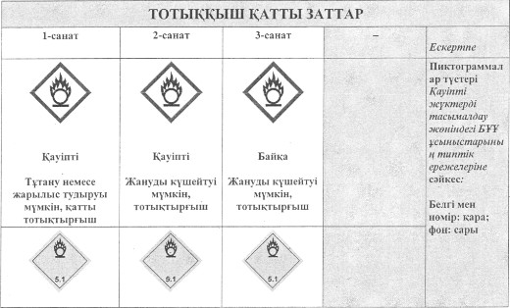

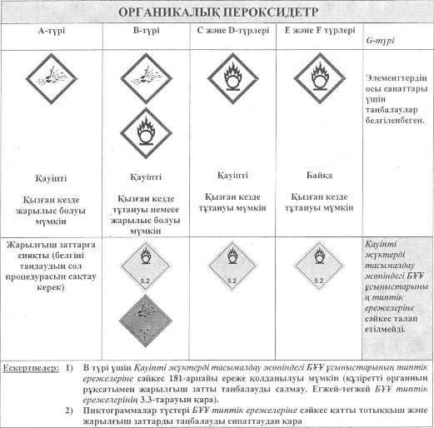

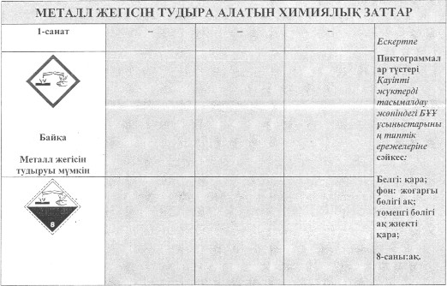

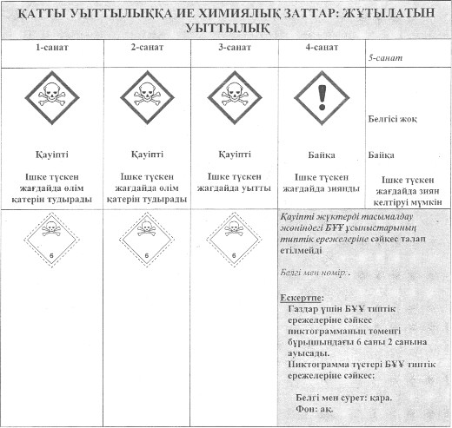

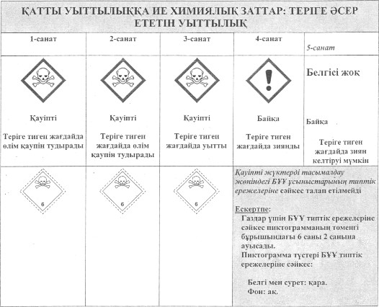

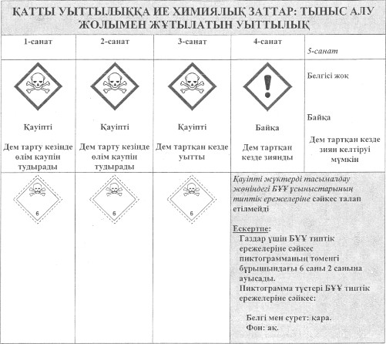

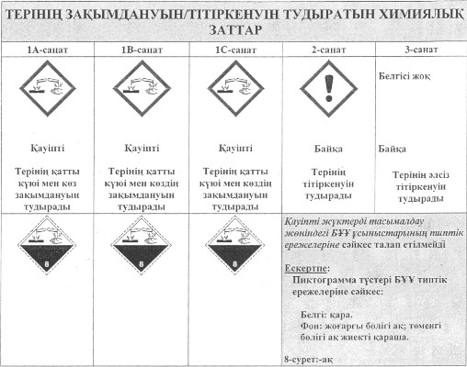

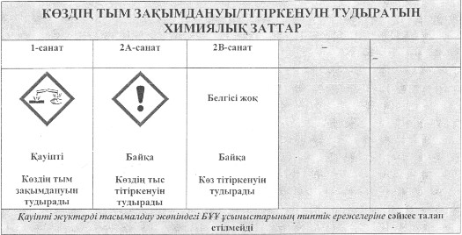

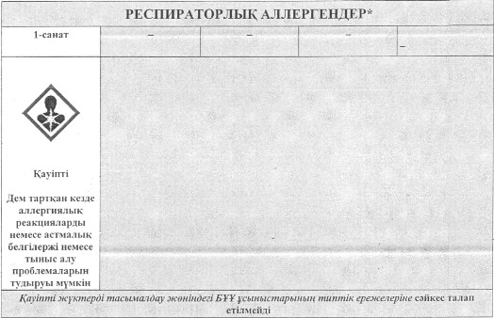

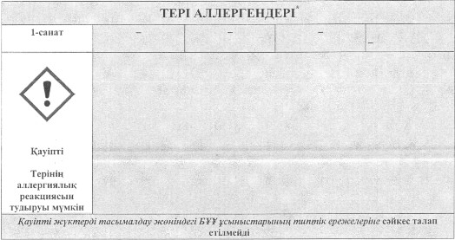

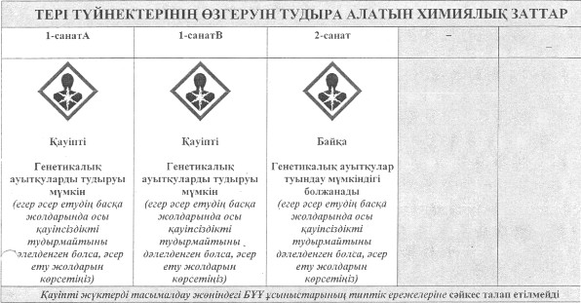

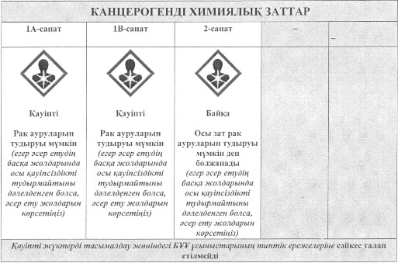

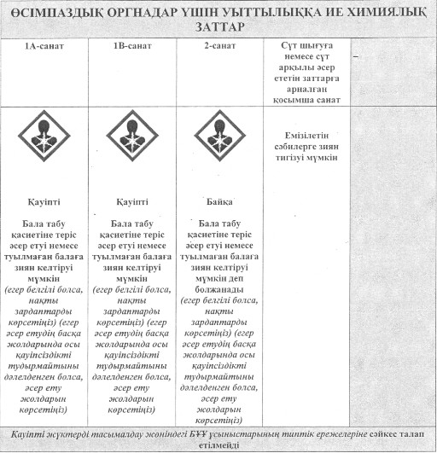

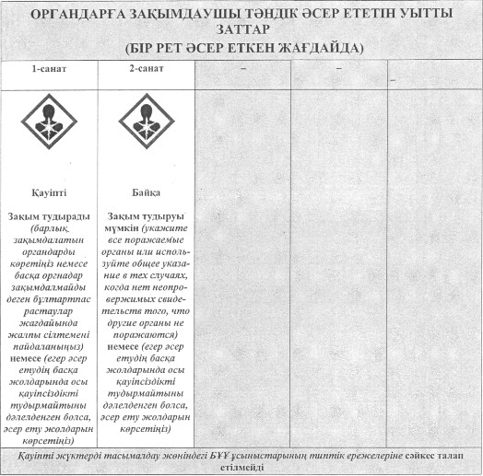

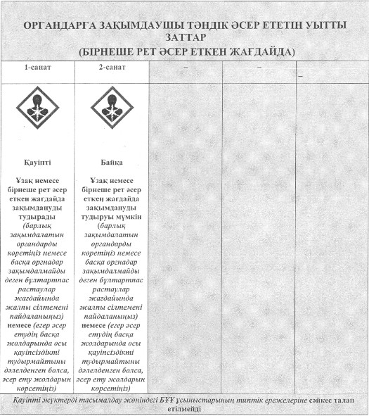

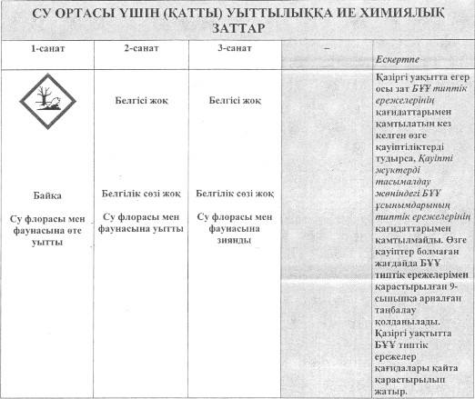

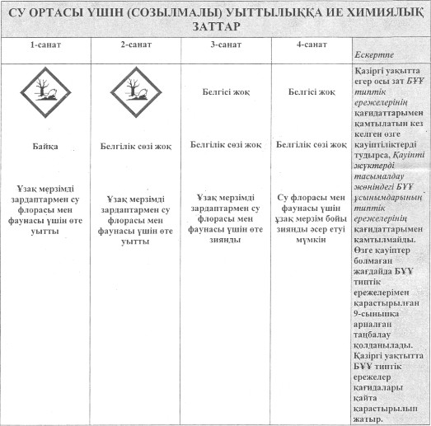

© 2012. Қазақстан Республикасы Әділет министрлігінің «Қазақстан Республикасының Заңнама және құқықтық ақпарат институты» ШЖҚ РМК